RESUMEN EJECUTIVO DE RENDICIÓN DE CUENTAS 2020

ANTECEDENTES

La Empresa Eléctrica Provincial Galápagos ELECGALAPAGOS S.A. se constituyó el 9 de noviembre de 1998 en la ciudad de Guayaquil y la escritura de constitución se inscribió en el Registro Mercantil del Cantón San Cristóbal de la Provincia de Galápagos, el 30 de diciembre del mismo año. Desde esta fecha y en cumplimiento al Contrato de Concesión, su actividad es “Prestar el servicio público para la generación, transmisión, distribución y comercialización de electricidad, en la Provincia de Galápagos, garantizando a los consumidores actuales y futuros el suministro continuo y eficiente de toda la potencia y energía requerida conforme a los parámetros técnicos y a las normas que regulan el régimen de calidad y suministro”. Para ello cuenta con 4 centrales de generación térmica, 2 parques eólicos y 4 plantas fotovoltaicas, que forman parte de 4 sistemas eléctricos de potencia, uno en cada una de las islas habitadas del Archipiélago de Galápagos.

Desde el 2019, la Empresa cuenta con un accionista único con el 100% de capital, que es el Ministerio de Energía y Recursos Naturales No Renovables MERNNR.

La Empresa Eléctrica Provincial Galápagos ELECGALAPAGOS S.A., en el marco de las políticas contenidas en el Plan Nacional de Desarrollo y en cumplimiento con el artículo 95 de la Ley Orgánica de Participación Ciudadana y Control Social, el cual dispone que “La rendición de cuentas se realizará una vez al año y al final de la gestión, teniendo en consideración las solicitudes que realice la ciudadanía de manera individual o colectiva, de acuerdo con la Constitución de ley” y de acuerdo con la Constitución de la República, presenta su Informe Preliminar de Rendición de Cuentas del año 2020.
ELECGALAPAGOS S.A. se alinea a los objetivos estratégicos del Ministerio de Energía y Recursos Naturales No Renovables MERNNR, los mismos que se encuentran resumidos a continuación:
- Incrementar la oferta de generación y transmisión eléctrica

  - Proyecto fotovoltaico San Cristóbal.
Mediante cooperación no reembolsable de la agencia KIAT, a través del consorcio KEPCO-Woojin de Corea, se está ejecutando el proyecto fotovoltaico para la Isla San Cristóbal (1MW en paneles solares/2,2 MWh en baterías), con una inversión que alcanza los USD 6,8 millones.

Se prevé que la nueva planta fotovoltaica en San Cristóbal generé aproximadamente el 8 % de la demanda de energía, esto equivaldría a 21.576,80 MWh, ahorrando 139.451,17116.001,93 galones de diésel y evitando lanzar a la atmosfera 1.277,05997.14 Toneladas de CO2 anuales.
  - Expansión del Sistema Fotovoltaico Edificio Matriz ELECGALAPAGOS.
Se incorporó a la red, un sistema de micro generación fotovoltaica de 26,28 kWp en el Edificio Matriz de ELECGALAPAGOS en San Cristóbal, sistema que sirve de base para la implementación del proyecto de edificio inteligente.

El sistema de micro generación instalado en el edificio matriz de ELECGALAPAGOS, en San Cristóbal, generará aproximadamente el 60% de la demanda de energía del edificio, esto equivale a 346,5 MWh, ahorrando 2.51837,9568 galones de diésel y evitando lanzar a la atmósfera 231,8107 Toneladas de CO2 anuales. El monto de inversión es de US$ 104.955 sin IVA.
  - Proyecto Fotovoltaico Conolophus

El Estado, a través del Ministerio de Recursos Naturales No Renovables, lleva a cabo el Proceso Público de Selección (PPS) del proyecto fotovoltaico Conolophus, con el cual se estima alcanzar un 70% de generación con energía renovable, para satisfacer la demanda del sistema eléctrico Santa Cruz-Baltra, formando parte de la Iniciativa Cero Combustibles Fósiles en Galápagos.

El proyecto parte de una iniciativa privada, que considera una potencia instalada de 14,8 MW y un almacenamiento en baterías de 40,9 MWh, bordeando una inversión de USD 32,4 millones. El PPS se encuentra en etapa de calificación de ofertas, se estima entrará en operación en el año 2023.

  - Estudios para proyectos de generación eléctrica.
En vista de la creciente demanda en los últimos 10 años, con una tasa de crecimiento promedio anual del 5,62%, debido al ingreso de grandes proyectos turísticos de beneficio público, se iniciaron los siguientes estudios sobre demanda futura y movilidad eléctrica:

Sistema Isabela:

Para continuar con la expansión de la generación en la isla Isabela, se inició la gestión con el MERNNR para desarrollar la segunda fase del Proyecto Hibrido Isabela (0.8 MW Planta Fotovoltaico + 1,5MW/1MWh Baterias), el proyecto se encuentra en fase de preparación de especificaciones y pliegos, será financiado con recursos del Banco de Desarrollo de Alemania KfW.

Sistema Floreana:

Con el objetivo de aprovechar el recurso solar y mejorar la estabilidad de los sistemas de generación ELEGALAPAGOS realizo la contratación de una consultoría para el Diseño del Sistema de Control de la Microred y Estudios para la Ampliación del Sistema Solar Fotovoltaico en Isla Floreana cuyo objetivo principal es Diseñar una solución de Control para la Microred del Sistema de Generación de la Isla Floreana que permita integrar las fuentes de generación eléctrica, automatizar su despacho económico y priorizar el recurso renovable alcanzando el 100% de penetración en promedio anual de la demanda de energía en la Isla, procurando mantener la generación térmica como backup propendiendo un modo de generación Diesel Off, se estima que los resultados de la consultoría sean entregados durante el primer semestre del 2021.

Mediante fondos del BID el MERNNR realizo la contratación de la actualización del PME (PLAN MAESTRO DE ELECTRICIDAD) en su componente de expansión de la generación, el cual contempla proyectos basados en fuentes renovables, permitiendo así cuidar el ecosistema frágil de las Islas Galápagos, los resultados producto de la consultoría serán entregados durante el segundo semestre del año 2021.

  - Gestión Socio-Ambiental.
Se contrató el estudio de impacto ambiental del proyecto “Sistema Solar Fotovoltaico Conolophus de la isla Baltra”, el cual permitirá obtener la licencia ambiental para la operación de planta de generación de 15,1 MW y 40.9 MWh con almacenamiento de energía, este proyecto dotará con el 70% de energía limpia y renovable al cantón Santa Cruz.

Dentro de las acciones de responsabilidad socio-ambiental se realizó la gestión integral ante un gestor autorizado por el Ministerio del Ambiente del Ecuador de:

- 9.455 galones de aceites minerales usados, esta gestión contempla: el retiro, almacenamiento temporal, transporte marítimo, transporte terrestre hasta su destrucción final.
- 1.405 kg de filtros usados y guaipe mezclado con hidrocarburos, fueron retirados y almacenados temporalmente, transportados vía marítima y terrestre hasta su destrucción final.

Asimismo, se socializaron y regularizaron ambientalmente los proyectos de repotenciación y reconfiguración del alimentador rural de la isla Isabela, así como, el mejoramiento de la red eléctrica del sector El Chapín en la isla Isabela.

- Incrementar el uso eficiente de la energía eléctrica.

  - Difusión de los proyectos de mejora en calidad del servicio Eléctrico.

  - Difusión de los proyectos de mejora en calidad del servicio Eléctrico.

ELECGALAPAGOS S.A. al ser una institución de servicio estratégico en una provincia que por su contexto geográfico, los medios de comunicación son aislados y reducidos; asume el reto de asegurar lazos de confianza y cercanía entre clientes y empresa, por ello una parte fundamental a la gestión de la institución es la de comunicar e informar los beneficios que tienen los clientes, a través del departamento de comunicación, se implementaron mecanismos para permitir a la ciudadanía el acceso a la información.

Dentro del Plan de Comunicación, se implementaron varios programas de difusión y actividades como:

- A nivel provincial se realizó la publicación de boletines informativos en redes sociales, medios radiales y en carteleras informativas colocadas en las áreas de atención al cliente. Estos boletines contenían información de gestión de la Empresa.
- Spots publicitarios radiales, a fin de promocionar los proyectos que el Ministerio de Energía y Recursos Naturales No Renovables a través de la Empresa, promueve para el uso eficiente de la energía (Programa de Eficiencia Energética).

Con todas estas actividades se ha logrado ante la comunidad de las islas Galápagos, mejorar la imagen institucional y mejorar la percepción de los índices de calidad del servicio técnico y comercial.

En el contexto de la emergencia sanitario y estado de excepción que vivió el país desde el 17 de marzo de 2020, se focalizo la gestión de la comunicación promocionando la atención en línea, e informando las medidas de compensación y flexibiliza adoptadas por el gobierno Nacional, por ello se difundieron los siguientes temas de interés:

• Se informa que, desde el 15 de mayo de 2020, se regularizó el proceso de facturación con lecturas reales tomadas en territorio. Esto permitió la facturación del mes de consumo mayo y el ajuste con lectura real de los meses de consumo marzo y abril de 2020.
• Se informa que el 16 de junio de 2020, se expide la Resolución ARCONEL 004-2020 y Posteriormente la ARCERNNR 006-2020, ampliando los beneficios de la Resolución ARCONEL 001-2020, mientras dure el estado de excepción y otorgando medidas de compensación adicionales a los usuarios del servicio eléctrico, las mismas que se han implementado progresivamente a quienes, por disposición de las resoluciones antes citadas, se encuentran en la clasificación tarifaria a la que se extienden estos beneficios.
• Se Informa sobre la suspensión de los cargos de intereses por mora a todos los clientes desde sus consumos de marzo y hasta sus consumos de septiembre.
• Se Informe que se mantendrán suspendidos los cortes del servicio eléctrico por mora de pago hasta el 31 de diciembre de 2020.
• Se informa que se han aplicado 27124 Notas de Crédito, a favor de nuestros usuarios por un valor total de $322.763,88 dólares.
• Se han realizado campañas de socialización, ruedas de prensa y difusión del mecanismo aplicado para la facturación en el periodo de la emergencia sanitaria y las compensaciones dispuestas por el Gobierno Nacional.
• Se informa sobre la aplicación de un plan de pagos sin intereses y a 12 meses plazo a todos los clientes residenciales, comerciales, baja tensión sin demanda e industriales artesanales que mantenían deudas por los consumos de energía eléctrica generadas durante el periodo de emergencia sanitaria.

  - Eficiencia energética en el transporte terrestre con vehículos eléctricos

En este contexto la Ex Agencia de Regulación y Control de la Electricidad ARCONEL, estableció las condiciones regulatorias incluyendo en el pliego tarifario una tarifa de vehículo eléctrico y los lineamientos técnicos a través de la resolución ARCONEL Nro. 38/15.
Alineados al Plan de desarrollo sustentable y ordenamiento territorial del régimen de Galápagos 2015-2020, el CGREG emite en mayo de 2016: la Ordenanza que contiene el reglamento de ingreso y control de vehículos y maquinaria, que en su Capítulo IV viabiliza el uso de vehículos eléctricos.

Para garantizar el servicio eléctrico, como una iniciativa de la Ex-Subsecretaría de Energía Renovable y Eficiencia Energética (SEREE) del Ex-Ministerio de Electricidad y Energía Renovable (MEER), se crea el Comité de planificación eléctrica para Galápagos: Subcomité de movilidad eléctrica, con el cual se evaluó el impacto del ingreso de vehículos eléctricos a Galápagos sobre el sistema eléctrico, asegurando la continuidad y calidad del servicio, para lo cual a finales del 2020 e inicios del 2021 se realizó una actualización de dicho estudio con un horizonte al año 2025, identificando un cupo máximo de potencia disponible de 259 kW a nivel provincial.
Desde el 2017 con corte a diciembre del 2020 en la provincia se ha procedido a revisar y aprobar un total de 241 solicitudes para servicios de recarga residencial de vehículos eléctricos.
  - Campaña de Eficiencia Energética

Con el fin de mejorar la calidad de vida, concientizar, educar y contribuir a mitigar el incremento de consumo (eficiencia energética) y reducir las emisiones de gases de efecto invernadero al ambiente, se socializaron iniciativas del MERNNR en eficiencia energética para Galápagos, especialmente para los sectores residencial y comercial:

- Iluminación eficiente, donde se contempla el remplazo por iluminación tipo LED, comercializándose hasta el año 2020, un total de 6774 focos LED entre 5W y 9W, evitando el consumo de aproximadamente 11.028 galones de diésel.
- Se mantuvieron Campañas de socialización de la Eficiencia Energética, difundiendo las mismas por redes sociales, medios radiales.
- Se masifico la campaña de iluminación eficiente adquiriendo focos Led a precio de fabrica en cooperación con la empresa SILVANIA, reduciendo el precio del foco para el usuario final e incentivando su uso.
- Se realizo un estudio de mercado para identificar la aceptación de una segunda fase del proyecto RENOVA para Galápagos, en esta fase la intensión es sustituir aires acondicionados en el sector residencial y comercial de la provincia. El estudio considero la aplicación de 1350 encuestas aproximadamente.

- Incrementar la calidad, continuidad, resiliencia, y seguridad del servicio público de energía eléctrica

  - Sistemas de gestión técnica y comercial de la Empresa.

Dentro de las actividades de gestión comercial, la Empresa constantemente evalúa el índice de satisfacción al cliente, de la misma manera invierte para que su personal de atención al cliente, este 100% capacitado y ofrezca una buena gestión con el usuario, además de sus procesos internos, ELECGALAPAGOS impulsa sus principales proyectos a través de la socialización a la comunidad.

En el año 2020 se pone a disposición de los usuarios la APP móvil de ELECGALAPAGOS, la misma que permite a los usuarios gestionar todo lo relacionado a los siguientes servicios:

- Ubicación de agencias.
- Reporte de daños eléctricos
- Llamadas al centro de control y atención de emergencias
- Reclamos técnicos, comerciales y de daños a equipos
- Actualización de datos de contacto
- Visualización de históricos de consumos
- Visualización de pagos y planillas pendientes.

Para la siguiente actualización de la herramienta se incorporará un botón de pagos y la descarga de la factura.

Dentro de la parte técnica, la inversión, reposición de equipos, materiales y herramientas han contribuido al mejor desenvolvimiento de actividades, logrando optimizar tiempos de respuesta en los trabajos ejecutados.

  - Mejoras en la infraestructura eléctrica de distribución.

A través de los fondos de inversión impulsados por el Ministerio de Energía y Recursos Naturales No Renovables, durante el periodo 2020 en la provincia de Galápagos se obtuvo los sigioentes resultados: 1 proyecto se encuentra en etapa de liquidación, 1 proyecto se implementó y liquidó; 1 proyecto en etapa de planeación y 4 proyectos en etapa precontractual. Hasta diciembre del año 2020, estos demandaron una inversión de USD. 1,913,531.48.

Los recursos asignados para la ejecución de los proyectos fueron financiados con créditos del Banco Interamericano de Desarrollo (BID) y la Agencia Francesa de Desarrollo (AFD).
Con los recursos provenientes de la recaudación de la tarifa del servicio eléctrico y del servicio de alumbrado público, se ha trabajado en la repotenciación del sistema eléctrico, mejoras en acometidas y medidores, así como también en la sustitución de luminarias tradicionales por LED y la expansión del alumbrado público, todo esto hasta diciembre del año 2020 ha demandado una inversión de USD $ 1,372,728.06.

La ejecución de estos proyectos ha permitido mejorar la calidad del servicio, mejorar el índice de pérdidas técnicas e incrementar la confiabilidad y optimización de la operación del sistema.
Con fecha 23 de septiembre de 2020, el grupo electrógeno Nro. 07 de marca SKL de 1700 kW sale de funcionamiento de forma inesperada con daños graves en el motor. A inicios del siguiente mes, con fecha 8 de octubre de 2020, el grupo electrógeno de marca SKL Nro.08, sale de línea de manera intempestiva por daño en el generador. La salida de funcionamiento de estos dos grupos puso en riesgo el suministro de energía en San Cristóbal.

Ante la emergencia por la salida de los dos grupos SKL ELECGALÁPAGOS realizó acciones inmediatas con el traslado de un grupo Caterpillar y un transformador desde Santa Cruz, con el objeto de aumentar la capacidad y disponibilidad del parque térmico en San Cristóbal y garantizar la dotación de servicio eléctrico en San Cristóbal. Adicionalmente se hicieron gestiones ante el Ministerio de Energía y ante el CELEC EP, para que autoricen la movilización de cuatro grupos electrógenos desde Quevedo. Este proyecto está aprobado y deberá ejecutarse en el transcurso del presente año.

Con la finalidad de cumplir con las metas del año y llevar a cabo de mejor manera las labores de la Dirección Técnica, estuvo al frente de algunos procesos de adquisición de bienes y de contratación de obras, los cuales fueron:

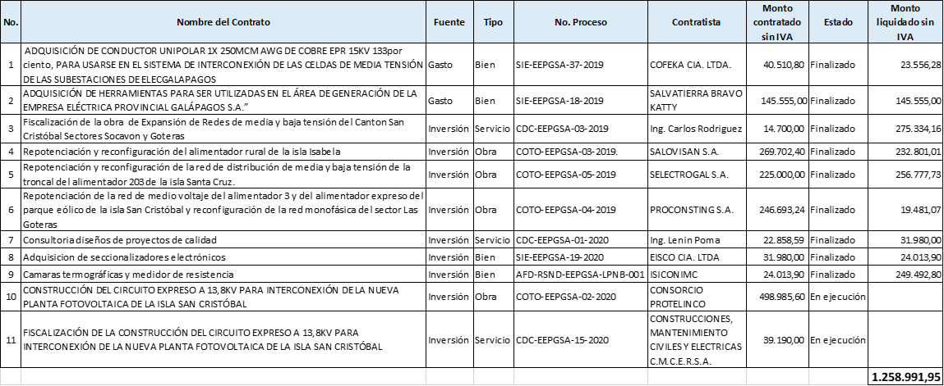

La ejecución de estos proyectos ha permitido mejorar la calidad del servicio, mejorar el índice de pérdidas técnicas e incrementar la confiabilidad y optimización de la operación del sistema.
  - Sistemas de gestión técnica.

La ejecución de los proyectos de inversión, la implementación de nuevas fuentes de generación renovable y la sustitución de unidades ineficientes de generación térmica, junto con el Plan de Mantenimiento de la Empresa, ha permitido cubrir eficazmente la demanda de energía de la población, con una tasa promedio anual de 5.62 %.

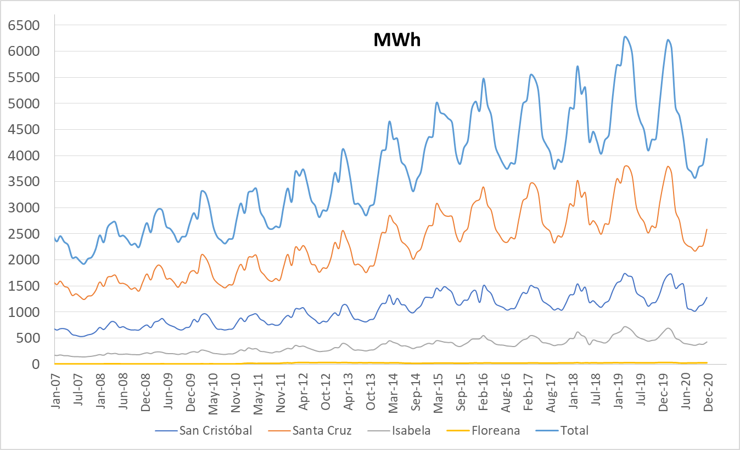

Figura 1. Generación de energía eléctrica en Galápagos (2007 –2020)
Fuente: ELECGALAPAGOS.

  - Mejoras en infraestructura, capacidad operativa y procesos de gestión de la empresa.

En la Isla San Cristóbal se fortalece la infraestructura con el inicio de la construcción del Edificio Técnico, mismo que permitirá mejorar la atención al cliente, así como también mejorar los indicadores de servicio técnico y comercial.

Mejoramiento de la infraestructura civil que contiene los equipos informáticos como servidores y software que dispone la empresa.

El fortalecimiento a los procesos técnico/administrativos a nivel provincial a través de la repotenciación de infraestructura tecnológica como swich, impresoras, servidores y antenas.

Contratación de consultoría para realizar estudios y diseños para construcción de 3 galpones para distribución, taller de mantenimiento y vehículos central San Cristóbal.

A fin de mejorar la calidad del servicio técnico y los tiempos de respuesta a las incidencias del sistema eléctrico, se iniciaron los procesos para repotenciar el parque automotor con la adquisición de 4 Carros especiales con sistema de elevación hidráulico aislado para las islas de San Cristóbal y Santa Cruz.

  - Mejorar el nivel de modernización, investigación y desarrollo tecnológico en el sector eléctrico.
En el contexto de la crisis sanitaria, en el año 2020, ELECGALAPAGOS S.A. priorizo el uso de las herramientas tecnológicas para la optimización del gasto, mediante la correcta aplicación de calidad de servicio se garantiza la estabilidad de la telefonía IP, servicio de Internet, impresiones y videoconferencias.

Con la infraestructura de comunicaciones implementada en todas las islas donde se tiene concesión y una reingeniería de red automatizada de ELECGALAPAGOS S.A., permite que la mayoría de los procesos se realizan en línea priorizando el uso de medios digitales y se aplique una política interna de cero papeles, estas acciones han minimizado el impacto que se tiene con el medio ambiente y se realice un ahorro significativo para la empresa el mismo que se viene evidenciando en los últimos años.

Cumpliendo con la regulación ARCONEL 004-18 actual ARCONEL 001-2020, se implementó un banco de contrastación de medidores para la agencia San Cristóbal, esto permitirá garantizar la precisión de los sistemas de medición que se instalaran en los servicios de los usuarios. En el año 2020 se presupuestan los costos para una consultoría que busca acreditar el laboratorio de contrastación de medidores de ELECGALAPAGOS S.A., esto conlleva la implementación y restructuración de procesos, procedimientos, estructura operativa, infraestructura tecnológica y cumplimiento de la normativa vigente para que el SAE e INEN nos confieran dicha acreditación. En el año 2021, se tendrán los productos entregables de dicha consultoría.

La inversión realizada se enmarca en el fortalecimiento institucional, alineando la gestión de Tecnologías de la Información y Comunicación al plan estratégico vigente, contribuyendo al mejor desenvolvimiento de las áreas generadoras de valor, logrando así optimizar el tiempo en la ejecución de sus actividades.

Con el objetivo de garantizar la calidad de la medición en cumplimiento a las regulaciones existentes y a nuestra política de calidad se estableció un convenio de cooperación interinstitucional entre el Operador Nacional de Electricidad – CENACE y la Empresa Eléctrica Provincial Galápagos – ELECGALAPAGOS S.A., para la calibración de los equipos de medición en las subestaciones y plantas de generación a nivel provincial.

A fin de mejorar el índice de tiempo total de interrupción en la isla San Cristóbal, responder oportunamente en caso de desastres naturales y de optimizar la infraestructura que permite el control y monitoreo de los reconectadores del sistema de distribución se diseñó e inició la ejecución de un proyecto para integrarlos utilizando equipos robustos con revestimiento de protección para ambientes hostiles y certificación IEC 61850-3 e IEEE 1613.

El 04 de enero de 2017, con Oficio KOTRA/001/2017, la Oficina Comercial de la Embajada de la República de Corea-KOTRA, extendió al Ministerio de Electricidad y Energía Renovable su voluntad de ejecutar el proyecto Micro-Smart en la Isla San Cristóbal–Galápagos bajo la modalidad de cooperación no reembolsable, en sinergia con la iniciativa de Cero Combustibles Fósiles en Galápagos, durante el año 2020 se continuó con el desarrollo de este proyecto. Con el objetivo que este nuevo sistema pueda ser monitoreado desde el Centro de Operación y Despacho ubicado en la isla Santa Cruz, y para que el sistema EMS de la nueva planta fotovoltaica, cuente con las variables eléctricas de las otras plantas de generación y cabeceras de alimentadores de San Cristóbal, se diseñó y adjudicó el proyecto para el tendido de fibra óptica desde la nueva planta fotovoltaica de San Cristóbal hasta el centro de datos de la subestación San Cristóbal.

Con el objeto de mejorar la operatividad de los sistemas de respaldo para los equipos de protección y medición en las subestaciones del sistema eléctrico Santa Cruz – Baltra, se realizó un rediseño del sistema de rectificación y respaldo de energía en Baltra y del sistema de respaldo de energía con baterías en Santa Cruz, proyecto que iniciará su ejecución a principios del 2021.

Con el propósito de fortalecer y optimizar la infraestructura que es parte de los sistemas de control y monitoreo en las islas, se desarrollaron varios diseños de proyectos entre los cuales se encuentran:
- Repotenciación del equipamiento para el control y monitoreo del sistema eléctrico Santa Cruz y San Cristóbal desde el sistema SCADA maestro provincial.
- Repotenciación del sistema de medición y gestión de reportes en centrales de generación y subestaciones.
- Repotenciación del equipamiento para sincronización de tiempo en las subestaciones Santa Cruz, Baltra, San Cristóbal e Isabela.
- Repotenciación del sistema para análisis dinámico post falla del Centro de Operación y Despacho.

- Incrementar la cobertura del servicio eléctrico en la provincia de Galápagos

Para incrementar la eficiencia, confiabilidad y disponibilidad de los sistemas se ejecutaron los programas de inversión:

- Construcción y mejora de infraestructura de USD $ 645,668
- Costos de calidad 2019 – SAPG USD $ 161,176
- Costos de expansión 2019 – SAPG USD $ 94,390
- Costos de calidad 2019 – SPEE USD $ 991,779
- Costos de expansión 2019 – SPEE USD $ 1,154,156
- Programa BID III 2016 - RSND USD $ 224,534
- Recursos propios obras mejora y expansión USD $ 971,639

La empresa inicio el proceso de adquisición de ductos y accesorios para obras de soterramiento de redes eléctricas para las calles céntricas de las islas Isabela como son la calle Tero Real, Av. 16 de marzo y Calle Gaviotín, lo cual beneficia en temas relacionados a: seguridad, ornato, continuidad y confiabilidad del servicio y efecto visual. El monto invertido asciende a una cifra aproximada de $ 33,989.

  - Proyectos FERUM

Con el fin de dotar de suministro eléctrico a clientes de las zonas urbanas y rurales, se realizaron un total de tres estudios eléctricos para la isla Isabela a fin de atender los requerimientos de la ciudadanía, permitiendo así la expansión del sistema eléctrico, se espera que la ejecución de los mismos inicie en el año 2021, cuyo financiamiento será a través de un quinto préstamo entre la República del Ecuador y el Banco Interamericano de Desarrollo y fondos propios la inversión de estos proyectos ascienden USD $ 289,880. La ejecución física de estos proyectos beneficiará a un total de 47 clientes.
  - Ejecutar los planes de expansión y mejoras de la distribución.

Con el fin de continuar con el fortalecimiento del sistema nacional de distribución, el MERNNR en convenio con el Banco Interamericano de Desarrollo – BID, a través del saldo proveniente del tercer préstamo del BID, impulsó la construcción de la obra de repotenciación de la red de distribución del sector el Mirador del cantón Santa Cruz, mejorando así la calidad de servicio eléctrico, de alrededor de 500 familias Galapagueñas. Además, se encuentra en etapa de liquidación, la obra emblemática que corresponde a la repotenciación de la subestación Puerto Ayora, estos proyectos demandaron una inversión de USD $ 1,606,238.87.

Dentro del Programa “Costos de Expansión del Servicio Público de Energía Eléctrica 2019”, se ejecutaron 5 proyectos, con una inversión de USD $ 1,154,156.

Con la ejecución de estos proyectos se pretende alcanzar una cobertura mayor al 99.84%.

Adicionalmente, se dispone de los estudios definitivos para la repotenciación y modernización de la subestación eléctrica de San Cristóbal cuya inversión asciende a USD $ 2,758,611, financiados por el BID en su quinto préstamo.

- Incrementar la eficiencia operacional.

Durante el año 2020 se cumplió con éxito la auditoría de seguimiento del Sistema de Gestión de la Calidad que mantiene ELECGALAPAGOS con la norma ISO 9001:2015, de esta manera todas las áreas manejan procesos que permiten alcanzar los objetivos y metas propuestas, y optimizan las gestiones realizadas por el personal en cada uno de los procesos internos.

  - Mejora de los procesos internos y de atención al cliente.

La Dirección Comercial es la responsable de la gestión de comercialización y atención de los servicios requeridos por los usuarios, sean estos por energía o relacionados al giro del negocio. Los procedimientos para la gestión comercial están plenamente definidos en el sistema de gestión de calidad de ELECGALAPAGOS y han permitido un seguimiento de la gestión y control de indicadores que fomentan la mejora continua.

El comportamiento de la provisión de servicios para el año 2020 fue atípico, debido a las condiciones adversas de la emergencia Sanitaria que inicia el 17 de marzo y que se extendió hasta el mes de septiembre de 2020.

Durante el periodo de emergencia sanitaria se priorizo la atención por canales virtuales y se garantizó la provisión del servicio eléctrico, paralizando la gestión de recuperación de carteta y a partir del 16 de mayo reanudando la toma de lecturas, así como la reapertura la atención presencial en el mes de junio.

Las actividades relacionadas al servicio al cliente se intensificaron en la atención de reclamos (más de 800 reclamos atendidos en este periodo) y la aplicación de las medidas de compensación dispuestas por el gobierno y reguladas por la ARCERNNR, (aproximadamente 27000 refacturaciones), las cuales se enmarcaban en descuentos para los diferentes grupos de consumos que se vieron afectados por la pandemia.

Finalmente, luego de este periodo la cartera vencida se incremento sustancialmente a más de medio millón de dólares, por lo tanto, todas las acciones comerciales para el año 2021, se deberán enfocar en fortalecer nuevas formas de financiamiento, diferimientos de deudas, recuperación de cartera, convenios, abonos y demás mecanismos que permitan recuperar la liquidez.

Actualmente Se dispone de 3 agencias de recaudación propias y más de 12 puntos de recaudación externos para comodidad y facilidad del usuario, así también los canales virtuales de pago como son: ventanillas de servicio, débito recurrente, transferencias en línea, aplicativos móviles, entre otros.

Durante todo el año 2020, se intensifico la atención al público por canales virtuales y presenciales, y aplicando las medidas de flexibilización y compensación dispuestas por el gobierno, se logró mejorar la imagen institucional y reducir la inconformidad de los clientes producto de la acumulación de deudas en el periodo de emergencia sanitaria, esto permitió realizar el estudio de mercado para la determinación del índice de satisfacción al consumidor y obteniendo como resultado un leve impacto negativo de alrededor de 2 punto porcentuales por debajo del índice del año anterior.

En el siguiente gráfico, se muestra la calificación en el 2020, obtenida en cada una de las secciones, definiendo como nuestras mayores fortalezas, la atención al cliente y muy de cerca la imagen institucional y el producto, estableciendo como oportunidad de mejora la información y comunicación.

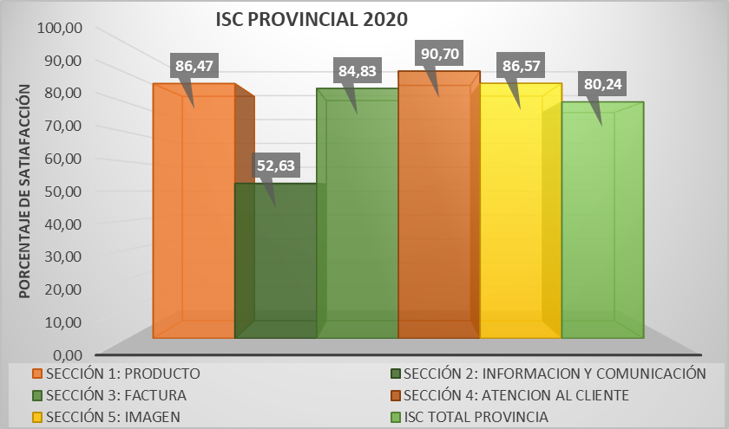
Fig 2. Indicadores de satisfacción al cliente (ISC).
Fuente: ELECGALAPAGOS.

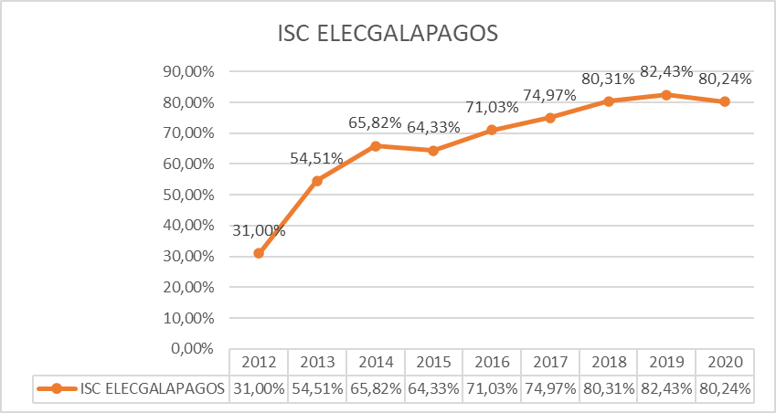
Decrecimiento del 2.19% respecto al 2019

Fig 3. Indicadores Históricos de ISC.
Fuente: ELECGALAPAGOS.

- Incrementar el desarrollo del talento humano

ELECGALAPAGOS ha fortalecido su equipo de trabajo en las diferentes áreas que la componen, principalmente en las áreas relacionadas con el giro del negocio. Enmarcados en nuestra Misión, Visión y Valores Institucionales como referentes de gestión, compromiso y excelencia en todo lo que hacemos, priorizamos la gestión y formación del talento humano como protagonista del proceso de mejora continua durante el 2020.
Iniciando los procesos de formación del personal, se continuó con el “Proyecto de pasantías SACHA – DAYUMA”, al que acudieron un grupo de funcionarios del área de Mantenimiento, a las instalaciones del CELEC EP en la provincia de Sucumbíos: Centrales Sacha y Dayuma, adquiriendo nuevos conocimientos sobre el proceso de operación y mantenimiento de los grupos generadores de energía eléctrica.

Además, se realizó la ejecución del convenio interinstitucional con la Escuela Politécnica Nacional y su Centro de Educación Continua, capacitando al personal de la organización a través de los catedráticos de esta entidad, en temas relacionados con los indicadores establecidos en el Plan Estratégico Institucional, la eficiencia y eficacia administrativa.

En marzo de 2020 y a raíz de la emergencia sanitaria por el COVID-19, los procesos de formación dieron un giro importante en las modalidades convencionales, dando paso a nuevas metodologías de capacitación a través de plataformas virtuales, siendo una de ellas la del Comité Ecuatoriano ECUACIER, entidad que desarrolló una serie de eventos gratuitos en temas relacionados con el giro de negocio empresarial: Diseño de Sistemas Fotovoltaicos y modelos de negocio, Identificación y control de riesgos en trabajos en líneas energizadas, Eficiencia energética y energías alternativas aplicadas a la distribución eléctrica, entre otros, con capacitadores con amplia experiencia en los contenidos impartidos.

Durante el 2020, ELECGALAPAGOS S.A. con el objetivo de potencias el proyecto de capacitación “La Academia”, entrenó a un equipo de servidores como capacitadores internos, con competencias y habilidades necesarias para ejercer roles de facilitadores de programas de formación para adultos. El objetivo principal fue certificar a este equipo en la competencia laboral denominada “Formación de Formadores”, iniciando con un equipo multidisciplinario de diez colaboradores, quienes serán responsables de los procesos de inducción a puestos de trabajo a nuevos ingresos, así como organizar eventos de capacitación interna en temas de Seguridad y Salud Ocupacional, Brigadas, ofimática, entre otros.
A pesar de la política de restricción de gastos vigente a nivel país por el Covid 19, las sesiones de capacitación o entrenamiento externos e internos ejecutados fueron 70, que sumaron un total de 13,024 horas - hombre de capacitación, alcanzando el cumplimiento establecido en el objetivo N° 4 del Sistema de Gestión de Calidad (40 horas – hombre) para el año 2020, con un promedio de 60,30 horas de capacitación por servidor, considerando un total de 216 colaboradores, con una inversión de USD $ 55,113.78.

- Incrementar el uso eficiente del presupuesto.

La ejecución presupuestaria de la Empresa, correspondiente al Plan de Negocios 2.020, es el resultado de la ejecución del Plan de Inversión y del Plan Operativo Anual POA, en donde se definieron las necesidades, gastos e inversiones de cada área. La aplicación del presupuesto se la realizó acorde a los lineamientos dados por el Ministerio Rector y de Finanzas. De igual manera, el presupuesto está alineado al estudio de costos aprobado por ARCERNNR ex ARCONEL.

Al cierre de 2020, se registró un total de inversión, costos y gastos por un valor aproximado de USD $ 16,74 millones ejecutados, es decir, pagados.

Para el correcto seguimiento financiero, se establecieron metas e indicadores mensuales, que permitieron visualizar la ejecución presupuestaria. El resultado del indicador de la ejecución presupuestaria para el año 2020, fue del 77.6% considerando valores ejecutados y comprometidos.

TOTAL, PRESUPUESTO INSTITUCIONAL | PRESUPUESTO DE OPERACIÓN |  |  | PRESUPUESTO DE INVERSIONES
TOTAL, PRESUPUESTO INSTITUCIONAL | CODIFICADO | COMPROMETIDO | EJECUTADO | CODIFICADO | COMPROMETIDO | EJECUTADO
37.114.161,92 | 17.690.382,47 | 14.797.001,15 | 13.606.499,41 | 19.423.779,45 | 5.723.987,00 | 2.375.779,84

Del presupuesto codificado para operaciones que tiene un monto de USD $17.690.382,47 se ejecutaron USD $13.606.499,41 quedando pendiente de pago los compromisos adquiridos que ascienden a un valor de USD $1.190.501,74, por otra parte, el presupuesto codificado de inversiones tiene un monto de USD $19.423.779,45 de los cuales se ejecutaron USD $2.375.779,84 y la diferencia que asciende a un monto de USD $3.348.207,16 los mismos que se realizarán el respectivo pago de acuerdo a los cumplimientos contractuales en el periodo 2021.

- Objetivos alcanzados y metas propuestas.

Se han fortalecido los procedimientos que permiten un mejor control de la gestión institucional a fin de alcanzar los objetivos de la empresa, a continuación, se presenta el avance y las metas de los indicadores estratégicos.

Tabla 1
Perspectiva | Objetivo Estratégico | Indicador | Diciembre 2020 | Meta 2020 ARCONEL | Meta EEPG 2020
Sostenibilidad | Incrementar la eficiencia en el uso de recursos naturales para la generación de energía eléctrica y alumbrado público en Galápagos | Porcentaje de penetración de energía renovable (FP) | 15,86% | - | 18%
Ciudadanía (Clientes) | Incrementar la efectividad de interacción con clientes internos y externos | Índice de satisfacción del cliente | 80,24% | 70% | 82%
Financieros | Incrementar la gestión de ingresos y gastos de ELECGALAPAGOS S. A | Porcentaje de procesos precontractuales finalizados exitosamente | 80,02% | - | 97%
Financieros |  | Porcentaje de ejecución del presupuesto | 71,89% | 80% | 80%
Financieros |  | Porcentaje de Cartera Vencida mensual | 51,81% | - | <2%
Productividad | Incrementar la calidad de productos y servicios | Porcentaje de pérdidas de energía | 7,06% | <8.16% | <8.16%
Productividad | Incrementar la calidad de productos y servicios | *FMIK | 15,45 | 6 | 10.26
Productividad | Incrementar la calidad de productos y servicios | *TTIK | 43,19 | 8 | 18.74
Productividad | Incrementar la calidad de productos y servicios | Porcentaje de disponibilidad de la generación renovable | 86.94% | - | 85%
Productividad | Incrementar la calidad de productos y servicios | Porcentaje de disponibilidad de la generación térmica | 80,91% | - | 85%
Productividad | Incrementar la calidad de productos y servicios | Porcentaje de cobertura del servicio de energía | 99,35% | >99.87% | >99.87%
Experiencia y Aprendizaje | Incrementar la eficiencia del personal y los niveles gestión de la organización | Porcentaje de satisfacción del clima laboral | 75% | - | 80%
Experiencia y Aprendizaje |  | Porcentaje de ejecución del Plan de Seguridad Industrial | 87% | - | 80%
Experiencia y Aprendizaje |  | Porcentaje de ejecución del Plan de Capacitación | 13,64% | - | 80%

